**Конспект занятия по рисованию**

**с использованием нетрадиционной техники**

**во 2 младшей группе:**

**Тема: « Цветы маме» (День Матери)**

**подготовила воспитатель ГБОУ «Школа № 283 Голубева В.И**

**(структурное подразделение № 8)**

Программное содержание:

Познакомить детей с новой техникой нетрадиционного рисования – «рисование пальчиками и ладошками ».

Воспитывать аккуратность

Развивать мышление , память

Развивать моторику рук

Любовь к самому близкому человеку-маме

Задачи

Учить передавать образ цветка, его строение и форму, используя пальчики и ладошки.

Продолжать учить детей проводить прямые линии.

Закреплять знания цвета (Красный, зеленый)

Материалы: лист ватмана, красная, зеленая пальчиковая краска, салфетки (влажные, бумажные).

Зрительный ряд: Настоящие цветы, иллюстрации разных цветов

Литературный ряд: стихи о цветах , о маме

Музыкальный ряд: тихая , спокойная музыка во время работы детей.

Ход занятия.

Воспитатель:

Сегодня вечером придут в гости к нам ваши мамы. Мы будем их поздравлять с праздником «День мамы» Я тоже мама и мне подарили сегодня очень красивые цветы.

А вы хотите подарить своим мамам цветы?

Воспитатель достает из вазы цветок. Ребята , давайте рассмотрим цветок ,посмотрите на него, он такой красивый, яркий. Какого он цвета?

Дети: Красный!

Воспитатель: А кто из вас знает, что это за цветы?

Воспитатель: Вот это стебелек - его ножка. Вот листики. Какого цвета они?

Дети: Зеленого.

Воспитатель: подойдите к цветочку, потрогайте его пальчиком и понюхайте. Ах, как он вкусно пахнет!

А сейчас мы с вами поиграем , приготовьте все руки, поднимите высоко:

Наши руки как цветочки,

Пальчики как лепесточки

Солнце просыпается

Цветочки раскрываются

В темноте они опять

Будут очень крепко спать

Воспитатель: А теперь мы все с вами будем волшебниками и будем рисовать не кисточками ,а нашими ручками, т.е. пальчиками и ладошками. Я нарисовала вазу ,а вы нарисуете своими волшебными ручками для любимой мамы по одному цветочку. Приготовьте ладошки.

Воспитатель красит ладошки детей красной краской и дети прикладывают свои ладошки к ватману( с помощью воспитателя чтобы на листе четко получился отпечаток ладошки)

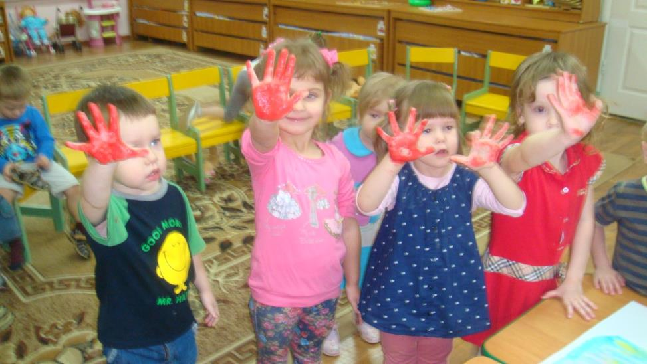

Воспитатель : Какой получился красивый цветок! Теперь мы возьмем влажные салфеточки и вытрем наши ручки.

Воспитатель: Ребята, а чего не хватает у нашего цветка? На чем растет цветок?

Дети: Стебелька и листочков

Воспитатель: Давайте с вами нарисуем стебелёк и листики нашему цветочку.

Обмакиваем пальчик в зеленой краске и рисуем от цветочка сверху вниз прямую зеленую линию, это и есть наш стебель - ножка цветка, а рядышком со стебельком нарисуем листочки

(В процессе работы помогаю детям).

Воспитатель: Молодцы , ребята ! Какой красивый букет получился! Мамы будут очень рады.

Мамы вас очень любят

Нет ближе ее и родней

И сегодня мы их поздравим

С праздником «День Матерей»

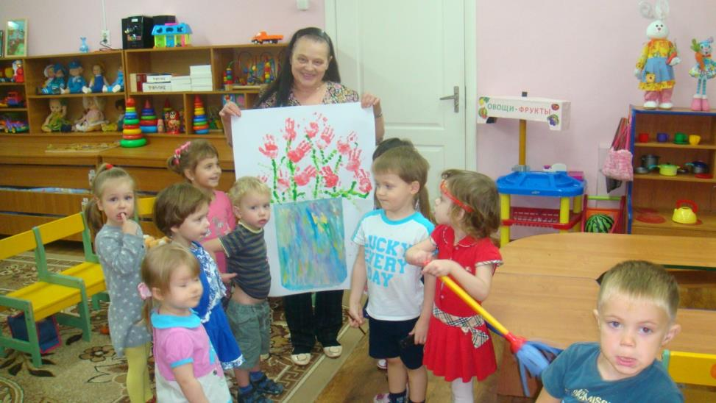

Воспитатель: Ребята ! Помогите мне отнести нашу коллективную работу в уголок творчества, мамы придут с работы и будут любоваться нашим подарком.

Список используемой литературы:

1).Горяева Н.А. «Первые шаги в мире искусства» программа для дошкольных образовательных учреждений под редакцией Б.М. Неменского Москва «Просвещение» 2011г

2) Давыдова Г.Н « нетрадиционные техники рисования в детском саду» часть 1, Скрипторий 2003, 2007г.

3)Казакова Р. Г., Сайганова Т. И., Седова Е. М. « Рисование с детьми дошкольного возраста. Нетрадиционные техники, планирование, конспекты занятий», ТЦ Сфера, 2006г.

4) Лыкова И.А. «Изобразительная деятельность в детском саду вторая младшая группа» Сфера,2011г.

5) Фатеева А.А. «Рисуем без кисточки». Академия развития, Харвест, 2009г.